МИНИСТЕРСТВО НАУКИ И ВЫСШЕГО ОБРАЗОВАНИЯ РОССИЙСКОЙ ФЕДЕРАЦИИ

ФЕДЕРАЛЬНОЕ ГОСУДАРСТВЕННОЕ БЮДЖЕТНОЕ ОБРАЗОВАТЕЛЬНОЕ УЧРЕЖДЕНИЕ ВЫСШЕГО ОБРАЗОВАНИЯ

«КУРСКИЙ ГОСУДАРСТВЕННЫЙ УНИВЕРСИТЕТ»

Факультет физики, математики, информатики

Кафедра программного обеспечения и администрирования информационных систем

КУРСОВОЙ ПРОЕКТ

по дисциплине Проектирование информационных систем

на тему: ИНФОРМАЦИОННАЯ СИСТЕМА ИНТЕРНЕТ-МАГАЗИНА

Обучающегося 4 курса заочной формы обучения направления подготовки

38.04.05 Бизнес-информатика Направленность (профиль) Информационные методы бизнес- аналитики

Мусонда Салиму

Руководитель: к.т.н., профессор кафедры ПОиАИС

Бабкин Евгений Александрович

Допустить к защите:

_ /

« » 20_ г.

Курск, 2020

# СОДЕРЖАНИЕ

Введение 3

1. Анализ требований к информационной системе 6
   1. Описание и анализ предметной области 6
   2. Обзор и анализ возможных альтернатив ……………………... 7
   3. Анализ функциональных и эксплуатационных требований 9
2. Проектирование информационной системы 11
   1. Разработка архитектуры системы 11
   2. Разработка модели предметной области 13
   3. Проектирование интерфейса пользователя 15
      1. Построение графа диалога 15
      2. Разработка форм ввода-вывода информации 17
   4. Проектирование классов предметной области 18
      1. Построение диаграммы классов 18
      2. Уточнение структуры классов предметной области

и разработка алгоритмов методов 19

1. Реализация системы 22
   1. Реализация программного обеспечения 22
   2. Реализация технического обеспечения 28
2. Анализ результатов 30
   1. Разработка тестов и тестирование системы 30
   2. Анализ эргономических эффектов от использования системы 32

Заключение 34

Список использованных источников 35

Приложение А Текст программы 36

Приложение Б Графический материал 43

# ВВЕДЕНИЕ

Разрабатываемый программный продукт представляет собой информационную систему электронной коммерции для интернет-магазинов и называется «Информационная система интернет-магазина». Цель этого проекта - создать онлайн-рынок, на котором предприятия и потребители смогут легко проводить сделки и сделки, не выходя из дома.

Электронная коммерция - это процесс ведения бизнеса через компьютерные сети. Основная цель интернет-магазина - продавать товары и услуги в Интернете. Интернет-магазины - это форма Интернет-магазина, в котором покупатель напрямую подключается к компьютеру продавца, как правило, через Интернет. Человек, сидящий на стуле перед компьютером, может получить доступ ко всем возможностям Интернета, чтобы покупать или продавать продукты. Система онлайн-покупок помогает покупать товары, товары и услуги в Интернете, выбирая перечисленные товары на веб-сайте. Корзина покупок в основном полезна для тех, у кого нет времени ходить за покупками. Корзина - очень важная функция, используемая в электронной коммерции, чтобы помочь людям совершать покупки в Интернете. Сделка купли-продажи осуществляется в электронном и интерактивном режиме в режиме реального времени. Пользователь может войти на веб-сайт электронной коммерции, после входа в систему автоматически будет создана одна корзина для покупок, когда пользователь выберет товар, который он добавит в корзину. Если пользователь считает, что выбранный элемент бесполезен для него, он может удалить этот элемент из корзины. Функция создания отчетов предоставляется с помощью Crystal Reports для создания различных видов отчетов, таких как гистограммы, круговые диаграммы, диаграммы типа таблиц и т. Д.

Эта система помогает создать веб-сайт для покупки, продажи товаров или товаров в Интернете с использованием подключения к Интернету. В отличие от традиционной коммерции, которая осуществляется физически, когда человек пытается найти продукты, онлайн-покупки позволили человеку сократить физический труд и сэкономить время. Основная концепция приложения состоит в том, чтобы позволить покупателю делать покупки виртуально через Интернет и позволить покупателям покупать товары и товары по своему желанию в магазине. Интернет-магазины быстро становятся общепринятой и используемой бизнес-парадигмой. Предлагаемая система помогает создать веб-сайт для покупки, продажи товаров или товаров в Интернете с использованием подключения к Интернету. В отличие от традиционной коммерции, которая осуществляется физически, когда человек пытается найти продукты, электронная коммерция упростила для человека сокращение физического труда и экономию времени. Основная концепция приложения состоит в том, чтобы позволить покупателю делать покупки виртуально через Интернет и позволить покупателям покупать товары и товары по своему желанию в магазине. Электронная коммерция быстро набирает популярность в качестве принятой и используемой бизнес-парадигмы.

Все больше и больше бизнес-структур внедряют веб-сайты, предоставляющие функциональные возможности для совершения коммерческих операций через Интернет. Веб-сайты интернет-магазинов предоставляют потребителям менее дорогие продукты и услуги, позволяя им делать покупки во многих местах и ​​проводить быстрые сравнения. Электронная коммерция, зародившаяся в начале 1990-х годов, сделала большой скачок в мире компьютеров, но тем, что сдерживает рост электронной коммерции, является безопасность.

Система корзины покупок - это простое решение для покупок. В повседневной жизни нам нужно будет покупать много товаров или продуктов в магазине. Клиент может войти в систему и получить различную информацию о продукте и может приобрести подходящий продукт. Это могут быть продукты питания, электронные предметы, предметы домашнего обихода и т. Д. Клиент может платить онлайн, поэтому безопасность необходима, поэтому веб-сайт электронной коммерции обеспечивает безопасные транзакции. В наши дни действительно трудно найти время, чтобы выйти и получить их самостоятельно из-за загруженного образа жизни или большого количества работы. Чтобы решить эту проблему, были запущены сайты интернет-магазинов. Используя эти веб-сайты, мы можем покупать товары или продукты в Интернете, просто посетив веб-сайт и заказав товар в Интернете, совершив онлайн-платеж.

Целью данной дипломной работы является разработка бизнес -плана интернет- магазина. Виртуальный магазин (интернет магазина).

Для достижения поставленной цели необходимо решить следующие задачи:

1. Реализация логина и регистрации пользователя
2. Осуществление Акций и скидок
3. Внедрение Сортировки товаров
4. Осуществление поиска
5. Реализация рассылки пользователям электронной почты
6. Осуществление онлайн-оплаты
7. Реализация списка желаний

Реализация корзины покупок

Постановка задачи:

В рамках дипломного проекта была поставлена задача создания Интернет магазин со следующими возможностями: организация работы для разных категорий пользователей на основе парольного доступа (администратор, гость, зарегистрированный покупатель); регистрация; просмотр и покупка товара.

Для разработки программного продукта применяется среда визуального объектно-ориентированного программирования Pyhon Django для создания информационной системы используется CASE-средство Lucidchart и Rational Rose Enterprise Edition v2001a.

# Анализ требований к информационной системе

# Описание и анализ предметной области

В Интернет-магазин (англ. online shop или e-shop) — сайт, торгующий товарами в интернете. Позволяет пользователям сформировать заказ на покупку, выбрать способ оплаты и доставки заказа в сети Интернет.

Выбрав необходимые товары или услуги, пользователь обычно имеет возможность тут же на сайте выбрать метод оплаты и доставки. Совокупность отобранных товаров, способ оплаты и доставки представляют собой законченный заказ, который оформляется на сайте путем сообщения минимально необходимой информации о покупателе. Информация о покупателе может храниться в базе данных магазина если бизнес-модель магазина рассчитана на повторные покупки, или же отправляться разово. В интернет-магазинах, рассчитанных на повторные покупки, также ведется отслеживание возвратов посетителя и история покупок. Часто при оформлении заказа предусматривается возможность сообщить некоторые дополнительные пожелания от покупателя продавцу.

Интернет-магазины создаются с применением систем управления контентом сайтов, оснащенных необходимыми модулями. Крупные интернет-магазины работают на специально для них разработанных или адаптированных типовых системах управления. Средние и малые магазины обычно используют типовое коммерческое и свободное ПО. К примеру, широко известен свободный движок osCommerce.

Система управления контентом сайта интернет-магазина может быть коробочным продуктом, самостоятельно устанавливаемым на хостинг-площадку, может быть частной разработкой веб-студии, ей же обслуживаемой, или может быть программным сервисом, предоставляемым с помесячной оплатой.

Нужды администраторов интернет-магазина в складском, торговом, бухгалтерском и налоговом учете должны поддерживаться невидимой посетителям частью интернет-магазина — бэк-офисом. Экономически эффективной практикой создания интернет-магазинов является применение специализированных систем учета. Интернет-магазин обычно интегрирован с такими системами учета.

Есть две разновидности интернет-магазинов, в зависимости от вида торговли:

1) Магазины, которые продают товар со своего склада. Такой магазин – прекрасный вариант дополнительного сбыта товара, обычно дают более низкую цену, чем даже в своем реальном магазине;

2) Магазины, которые продают товар других магазинов/людей. Это может быть торговля внyтри страны, либо международная торговля. В этом случае интернет-магазин зарабатывает на комиссии, которую платят продавцы за выставление товара. Здесь интернет-магазин выступает гарантом сделки между продавцом и покупателем. Такие магазины используют систему "репутация" продавца. Кроме того, покупатель может пожаловаться администрации сайта на продавца и получить необходимую помощь по возвращению денег, в случае обмана.

Также магазины могут отличаться по способу продажи:

1) Фиксированная цена товара - с доставкой, включенной в стоимость, либо с доставкой, которая считается отдельно, после оформления заказа (очень часто эффект низкой цены бывает испорчен из-за высокой стоимости доставки, продавцы нарочно могут ставить низкую стоимость на товар, а на доставку наоборот - высокую, на чем и зарабатывают).

2) Система аукциона - на товар объявляется аукцион. Кроме начальной цены, продавец может объявлять так называемую блиц-цену - это стоимость, за которую продавец готов отдать товар без торга. Есть такой нюанс, как скрытая цена - продавец ставит очень низкую цену на товар (чтобы при поиске товара, клиент заметил именно его лот), но включает опцию "минимальная ставка" - это минимальная цена, которая скрыта от глаз покупателя и он должен повышать ставки, пока не достигнет ее, иначе ставка не будет принята.

Постановка задачи

Необходимо разработать веб-приложение, представляющее собой систему информации о размещении рекламы, которая позволяет модераторам легко добавлять новые темы объявлений, а также публиковать новости. Администраторы должны иметь возможность просматривать список всех пользователей, зарегистрированных в системе, просматривать объявления каждого пользователя, экспортировать данные всех пользователей и добавлять новых модераторов в систему. Для зарегистрированных пользователей должны быть предусмотрены следующие функции: размещение их объявлений в информационной системе, просмотр объявлений по каждой теме, редактирование профиля, удобный поиск объявлений по имени, краткому и полному описанию, просмотр информации о каждом пользователе.

На рисунке 1 представлена контекстная DFD-диаграмма, которая позволяют описать функции системы.

На рисунке 2 представлен бизнес-процесс «Процесс оформления заказа» в BPMN.

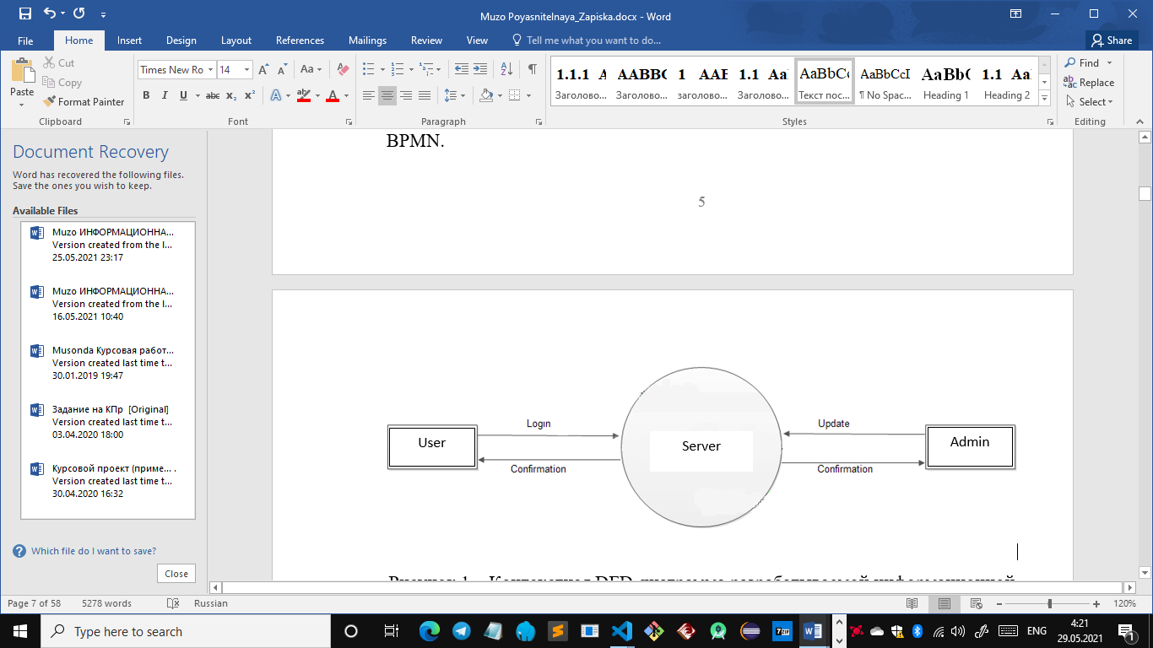

Рисунок 1 – Контекстная DFD-диаграмма разрабатываемой информационной системы

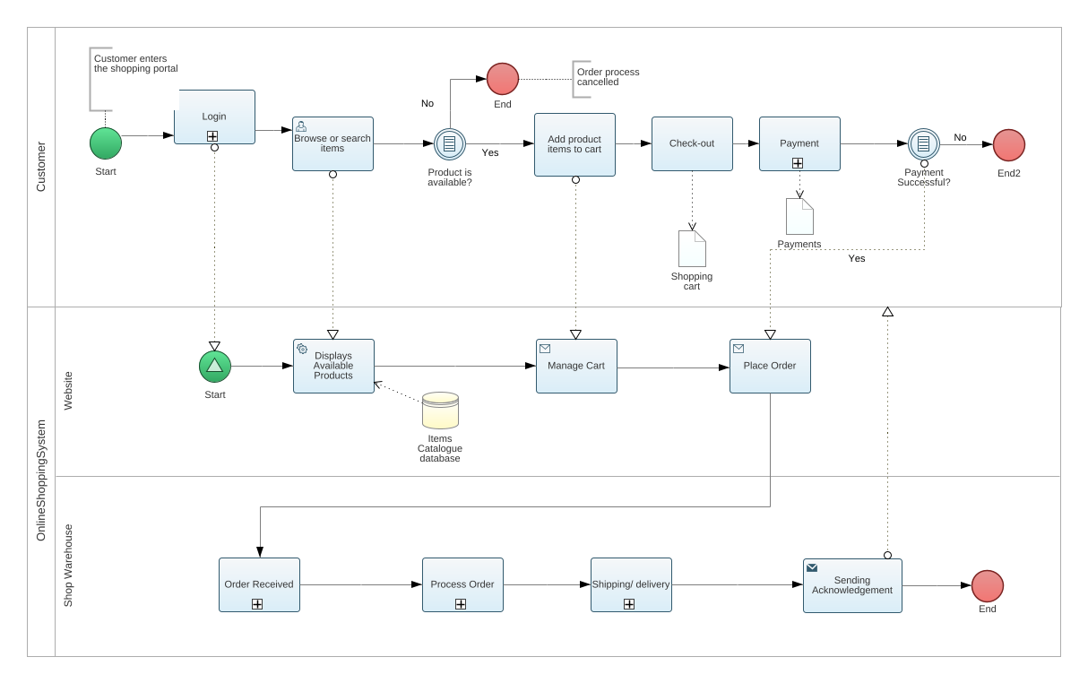

Рисунок 1 – Описание бизнес-процесса «Процесс оформления заказа» в BPMN

# Обзор и анализ возможных альтернатив

При поиске альтернативных вариантов разрабатываемого программного продукта были найдены следующие альтернативы:

* WooCommerce;

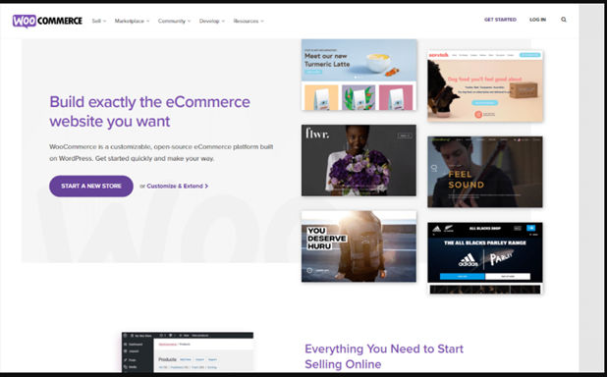

WooCommerce - это платформа электронной коммерции, построенная на базе WordPress. Это масштабируемый и открытый исходный код, подходящий для серьезных предпринимателей и предприятий электронной коммерции, которым нужен полный контроль и владение своим контентом.

Не совсем подключи и работай: WooCommerce довольно сложно настроить для новичков.

Официальной поддержки нет: как и в случае с WordPress, вы можете сами решать свои технические проблемы. Хотя есть тысячи квалифицированных разработчиков, которых вы можете нанять, поскольку WordPress является такой популярной платформой.

WooCommerce в основном бесплатна. Но поскольку это не платформа, вам все равно понадобится бюджет для размещения вашего магазина (подробнее). В среднем это выглядело бы примерно так:

Без выделенного хоста WooCommerce, такого как хостинг Kinsta WooCommerce, это может быть медленным.

* Volusion;

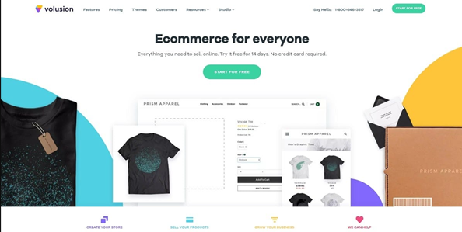

Volusion - это платформа электронной коммерции, ориентированная на малый и средний бизнес, которым требуется простое в использовании решение. Простой интерфейс и пошаговые инструкции упрощают создание вашего первого магазина.

Минусы;

* Ограничено 100 продуктами для базового плана.
* Ограниченная интеграция.

* Big Cartel;

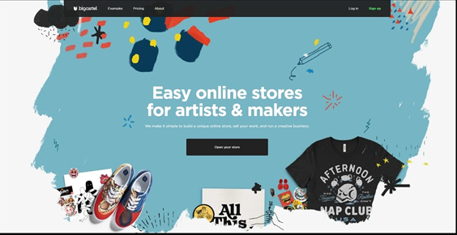

Big Cartel - это простое решение для электронной коммерции, предназначенное для художников, креативщиков и влиятельных лиц. Ограниченные функции делают его простым в использовании, но также не подходят для устоявшихся предприятий и магазинов.

Минусы;

* Ограниченная интеграция.
* Ограниченные маркетинговые функции и приложения.
* Отсутствие встроенной аналитики и тестирования (хотя она интегрируется с Google Analytics).

# Анализ функциональных и эксплуатационных требований

* + 1. **Стандарты**

Программный продукт разрабатывается на основании следующих государственных стандартов:

1. Межгосударственный стандарт ГОСТ 7.32-2001 «Система стандартов по информации, библиотечному и издательскому делу. Отчет о научно – исследовательской работе. Структура и правила оформления».
2. Международный стандарт ISO/IEC 12207. Информационные технологии. Процессы жизненного цикла программного обеспечения.
3. ГОСТ 34.601-90. Автоматизированные системы. Стадии создания.
4. ГОСТ 34.602-89. Информационная технология. Комплекс стандартов на автоматизированные системы. Техническое задание на создание автоматизированной системы.
5. ГОСТ 34.603-92. Информационная технология. Виды испытаний автоматизированных систем.

# Функциональные требования пользователя

Программный продукт, разрабатываемый в рамках курсового проекта должен удовлетворять следующему перечню функциональных требований:

* Авторизация;
* Формирование заказа с возможностью указать:
  + Предлагаемый товар;
  + Адреса доставки;
  + Способ оплаты;
* Добавление товара в корзину;
* Поиск товара;
* Просмотр каталога товаров;
* Расчет суммарной стоимости заказа;
* Просмотр статуса заказа;
* Производить оплату товаров в корзине;
* Добавить товар в каталог;
* Заблокировать учетную запись покупателя;

# Входные данные

# Входными данными при работе с программой являются текстовые или выбираемые пользователем.

# Входные данные

# Выходные данные, когда программа показывает магазины и направления к магазинам для пользователя в интерфейсе приложения.

# Требования к интерфейсу

Программный продукт должен содержать форму авторизации пользователя, которая откроется после запуска приложения. Эта форма должна содержать поля, чтобы пользователь мог ввести свой пароль и выбрать логин.

Главное меню программного продукта должно позволять пользователю просматривать продукты (и информацию о продуктах), также есть возможность поиска продуктов по категориям. Пользователь может выбрать продукт, добавить для добавления и выбрать оплату через систему онлайн-платежей.

Сообщения, выдаваемые программой при выполнении каких-либо действий, должны содержать краткое описание выполненных действий и содержать комментарии для облегчения дальнейшей работы пользователя.

# Требования к надежности

Комплексное свойство системы, состоящее в ее способности выполнить заданные функции, сохраняя свои основные характеристики в установленных пределах. Свойство объекта сохранять во времени в установленных пределах значения всех параметров, характеризующих способность выполнять требуемые функции в заданных режимах и условиях применения, технического обслуживания, хранения и транспортирования.

- создание информационной системы с разграничением прав пользования

- сотрудники имеют личный логин и пароль

- разграничение прав доступа к информации других отделов

- анализ состава и содержания функций разрабатываемой ИС

- анализ аварийных ситуаций в ИС

- выбор методов оценки надежности ИС (разграничение прав пользователей)

# Требования к программной документации

В состав сопровождающей документации программного продукта должны входить следующие компоненты:

1. Пояснительная записка на 30 – 50 листах, содержащая описание разработки.
2. В приложении к пояснительной записке исходные тексты основных модулей на языке Python Django Фреймворк.
3. Пояснительная записка, исходные тексты модулей на языке Python Django, задание на курсовой проект, справка о …, откомпилированный EXE-файл на CD-диске.

# Требования к составу и параметрам технических средств

Система должна работать на IBM совместимых персональных компьютерах. Минимальная конфигурация:

* тип процессора – Pentium;
* объем оперативного запоминающего устройства – 16 Мб;
* тип монитора – SVGA (15').

# Модель вариантов использования

* + - 1. **Диаграмма вариантов использования**

Действующие лица для диаграммы вариантов использования приведены в таблице 1.

Таблица 1 **–** Действующие лица

|  |  |
| --- | --- |
| Термин | Значение |
| Пользователь | Покупатель или продавец, использующий услуги интернет-магазина для покупки или продажи товаров. |
| Админ | Отвечает за все аспекты поддержания содержания и дизайна веб-сайта в свежем виде, резервном копировании и полной функциональности. |

На основании анализа требований пользователя были выделены следующие варианты использования, представленные в таблице 2.

Таблица 1 – Описание вариантов использования

|  |  |  |
| --- | --- | --- |
| Термин | | Значение |
| Авторизация | | Ввод пользователем логина и пароля для доступа к  системе |
| Посмотреть содержимое корзины | | Покупатель может просматривать товары в корзине. |
| Поиск товаров | возможность для покупателя искать товары | |
| Добавить товар в корзину | Покупатель может добавить товары в корзину | |
| оплатить заказ | Покупатель может произвести оплату онлайн | |
| Посмотреть информацию о доставке | Возможность просмотра информации о заказе для покупателя. | |
| Добавить товар | Возможность для продавца добавить товары для продажи на сайте | |
| Заблокировать учетную запись покупателя | Администратор может блокировать пользователей, если пользователь совершает подозрительное поведение. | |

На основании всех выше рассмотренных вариантов использования была составлена диаграмма вариантов использования, представленная на рисунке 6.

# Описание варианта использования «Покупка продукты»

Действующие лица: пользователи интернет-магазина.

* Посмотреть содержимое корзины
* Поиск товаров
* Добавить товар в корзину
* оплатить заказ
* Авторизация
* Посмотреть информацию о доставке
* Добавить товар

Предусловия: клиент должен войти в систему

Постусловия: Если вариант использования выполнен успешно, пользователь входит в систему, оформить заказ, деньги принимаются, и информация передается в систему расчетов. В противном случае состояние системы не изменится.

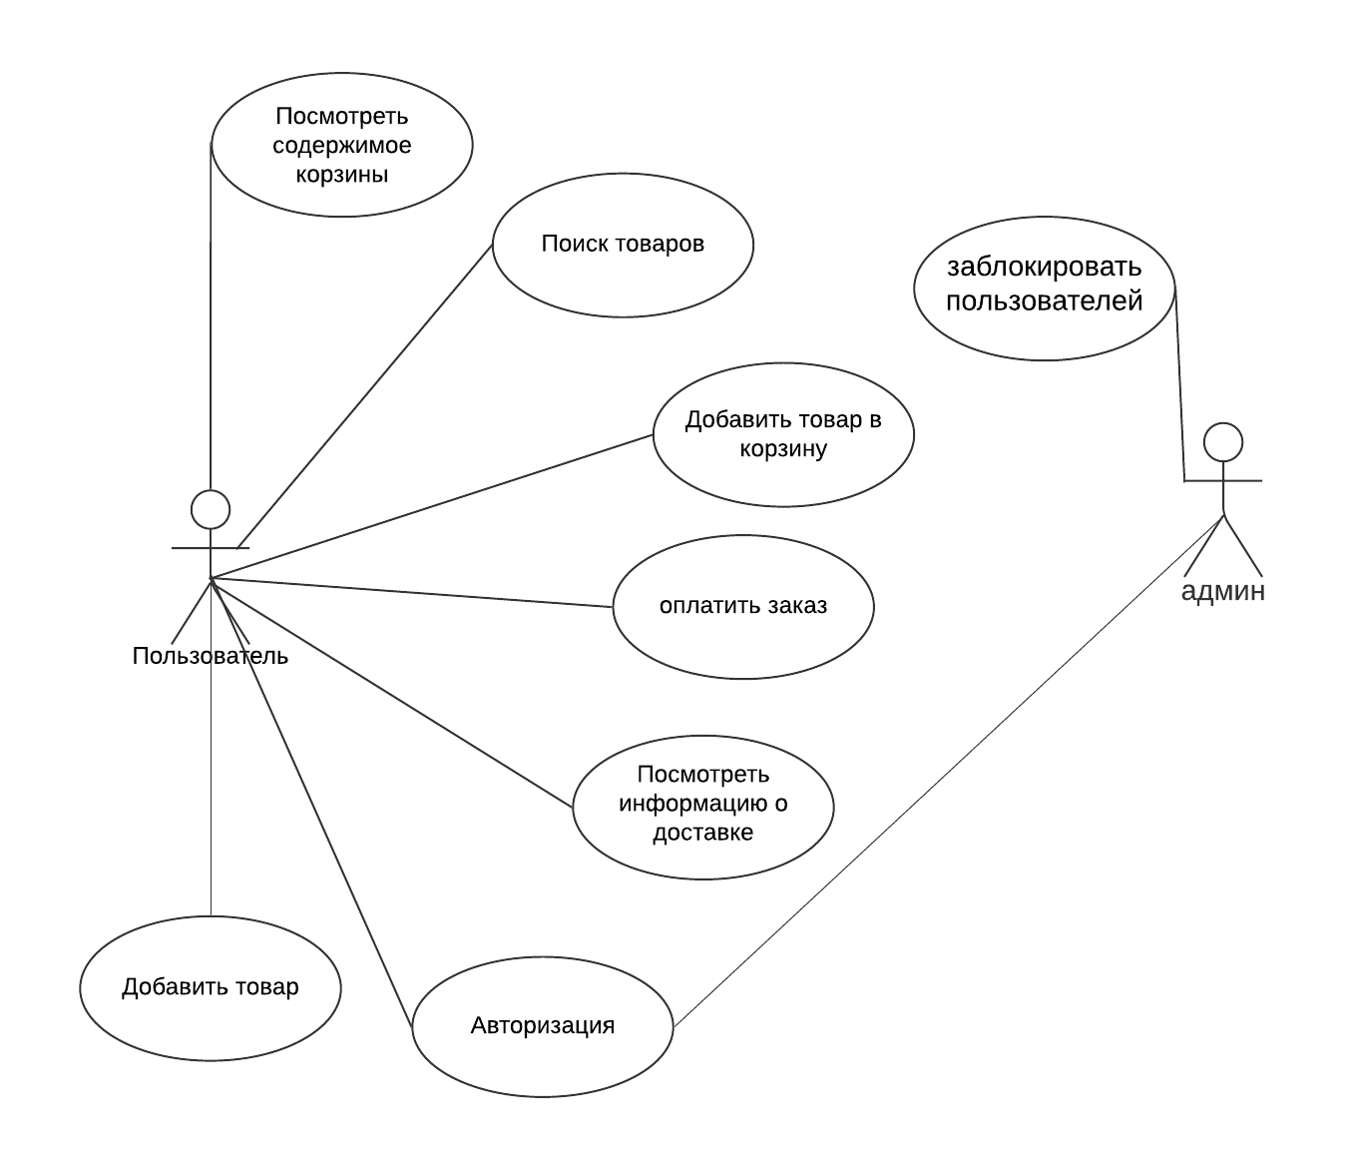

Рисунок 6 – Диаграмма вариантов использования

# Глоссарий проекта

В таблице 3 приведены термины предметной области и их значения.

Таблица 3 – Термины и их значения

|  |  |
| --- | --- |
| **Термин** | **Значение** |
| Пользователь | Покупатель или продавец, использующий услуги интернет-магазина для покупки или продажи товаров. |
| Админ | главный пользователь ИСИМ, выполняет функции по работе с базой данных; |

# Проверка модели на полноту

Проверка на полноту диаграммы вариантов использования производится по операциям, выполняемым над основными объектами (табл. 4).

Основными объектами, упоминаемыми в модели вариантов использования являются: продавец, покупатель, товары, оплата.

Таблица 4 – Проверка на полноту

|  |  |  |  |  |  |
| --- | --- | --- | --- | --- | --- |
| **Варианты использования** | **Объекты** | | | | |
| покупатели | админ | продавец | оплата | корзина |
| Просмотр каталога товаров | 2 | 2 | 2 |  |  |
| Формирование заказа с возможностью указать | 1 |  |  |  |  |
| Добавление товара в корзину | 1,4 |  |  |  |  |
| Поиск товара | 2 |  |  |  |  |
| Просмотр каталога товаров | 2 | 2 |  |  |  |
| Расчет суммарной стоимости заказа |  |  |  | 1 |  |
| Просмотр статуса заказа | 2 |  |  |  |  |
| Производить оплату товаров в корзине |  |  |  | 1 | 1 |
| Добавить товар в каталог |  | 1 | 1 |  |  |
| Заблокировать учетную запись покупателя |  | 2,4 | 2 |  |  |

В таблице 4 обозначены виды операций:

1. – создание;
2. – просмотр;
3. – изменение;
4. – удаление.

В «пользователе» нет блокирующей операции, только админ имеет возможность блокировать. Пользователь может просматривать, добавлять и искать продукты. Пользователь имеет возможность создать заказ или добавить его в список желаний.

Еще несколько операций по использованию - это просмотр товаров в каталоге и просмотр статуса заказа.

С другой стороны, администратор может блокировать любые подозрительные действия и отвечает за то, чтобы все действия пользователя выполнялись честно и снисходительно.

Результаты анализа полноты выполнения функциональных требований пользователя в модели вариантов использования приведены в таблице 5. Все функциональные требования пользователя отражены в основных вариантах использования.

Таблица 5 – Анализ полноты выполнения требований пользователя

|  |  |  |  |  |  |  |  |  |
| --- | --- | --- | --- | --- | --- | --- | --- | --- |
| **Требования пользователя** | **Варианты использования** | | | | | | | |
| Авторизация | Посмотреть содержимое корзины | Поиск товаров | Добавить товар в корзину | оплатить заказ | Посмотреть информацию о доставке | Добавить товар | Заблокировать учетную запись покупателя |
| Разграничение доступа пользователей | + |  |  |  |  |  |  |  |
| Просмотреть рекомендуемые товары |  |  |  |  |  | + |  |  |
| Выбор продуктов |  |  |  | + |  |  |  |  |
| продавать товары |  |  |  |  |  |  | + |  |
| просмотреть каталог |  | + |  | + | + |  |  |  |
| Оплата | + |  | + |  | + |  | + |  |
| поиск товаров в магазине |  |  | + |  |  |  |  |  |

# Проектирование информационной системы

# Разработка архитектуры системы

Для работы с информационной системой пользователю потребуется персональный компьютер с доступом в Интернет для загрузки веб-страниц. В ходе работы приложения пользователь может получать доступ к различным веб-страницам после того, как система авторизует его.

Предварительная диаграмма развёртывания представлена на рисунке 7.

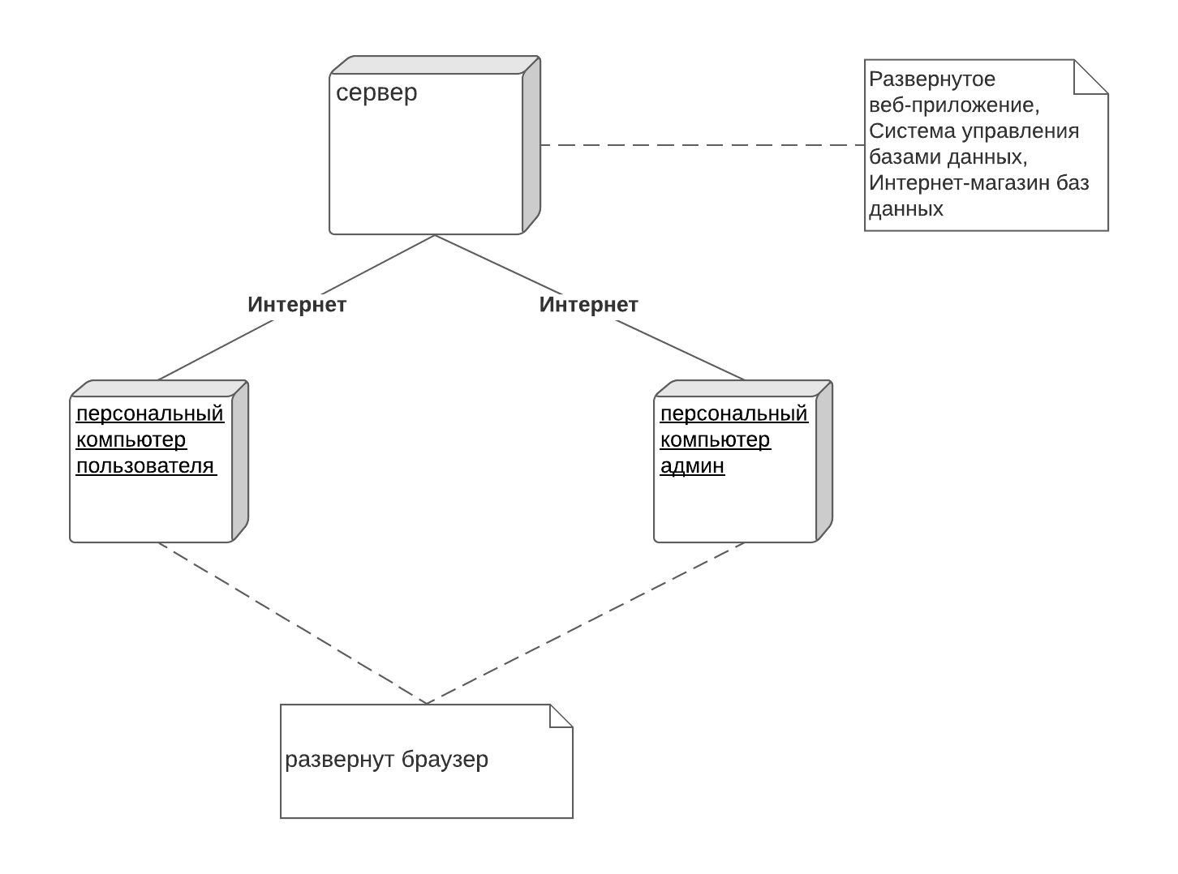

Рисунок 7 – Архитектура технических средств системы

# Разработка модели предметной области

Модель предметной области включает в себя набор классов, представляющих последовательность обработки изображения, получаемого с веб-камеры, установленной на персональном компьютере пользователя.

Список концептуальных классов:

* Продукт;
* Пользователь;
* Продавец;
* Админ.

На основании анализа технического задания и описания вариантов использования выделены атрибуты классов для модели предметной области, представленные в таблице 10.

Таблица 10 - Атрибуты классов для модели предметной области

|  |  |
| --- | --- |
| **Название класса** | **Атрибуты класса** |
| Продукт | Информация о товаре |
| покупатель | instance – экземпляр объекта класса Пользователь  Имя пользователя  Инициалы пользователя  Учетная запись в ОС |
| продавец | instance – экземпляр объекта класса Пользователь  Имя пользователя  Инициалы пользователя  Учетная запись в ОС |
| Админ | Просмотреть предоставленную информацию  Создать отчетпросматривать Купленные и проданные товары |

Концептуальная модель предметной области представлена на рисунке 8 и рисунке Б.2 приложения Б.

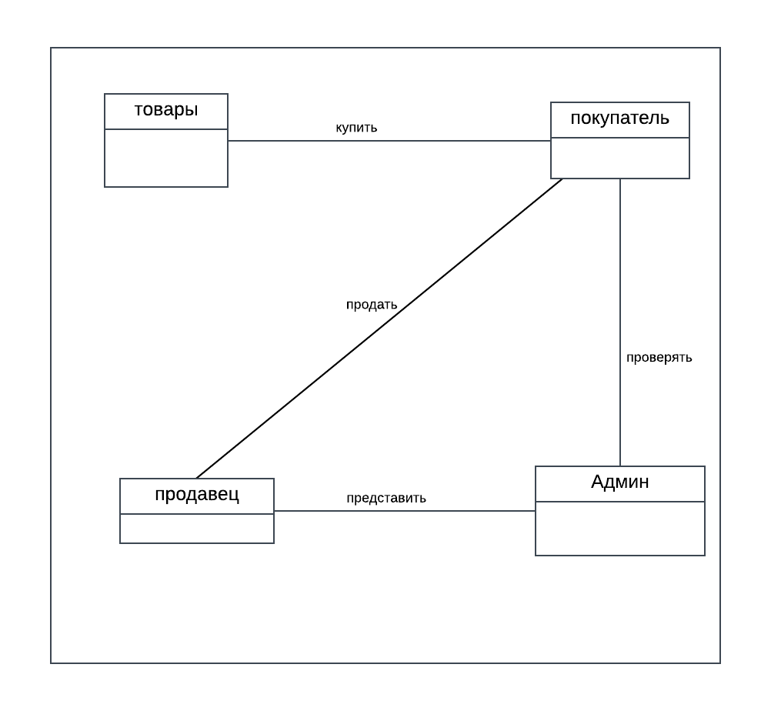

Рисунок 8 - Концептуальная модель предметной области

* + 1. Разработка алгоритма функционирования системы

Для описания алгоритма выполнения определенных операций построены диаграммы деятельности, представленные ниже.

Алгоритм работы методиста и кассира в виде диаграммы деятельностей приведен на рисунке 9.

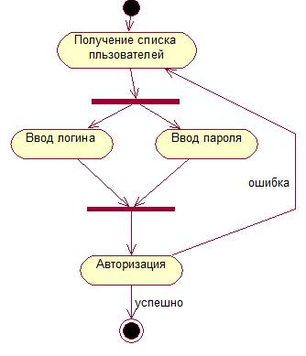

Рисунок 9 – Диаграмма деятельности для прецедента «Авторизация»

На данной диаграмме деятельности представлен алгоритм действий при авторизации пользователя на рисунке 10.



Рисунок 10 – Диаграмма деятельности для прецедента «Управление пользовательской системой»

* + 1. Проектирование интерфейса пользователя

Подсистема пользовательского интерфейса

Пользовательский интерфейс получает команды и данные от пользователя. Подсистема необходима для более удобного и доступного управления ИСИМ. Она является интерфейсом между пользователями и самой системой.

Пользовательский интерфейс взаимодействует с большинством подсистем ИСИМ. Подсистема пользовательского интерфейса связана с подсистемой авторизации по управлению и по данным. Она передает подсистеме авторизации логин и пароль, введенные пользователем, и передает команду о начале авторизации.

Подсистема пользовательского интерфейса связана с подсистемой распределения доступа по управлению и по данным. В зависимости от уровня доступа пользователя подсистема распределения доступа отдает команды открытия доступа к некоторым действиям, возможным в системе. Подсистема распределения доступа может получить команду от пользовательского интерфейса на смену пароля и сам новый пароль к логину пользователя.

Подсистема пользовательского интерфейса связана с подсистемой управления данными в БД по управлению и по данным. Подсистема управления данными в БД передает пользовательскому интерфейсу записи из базы данных, которые тот требует, также добавляет записи, полученные от пользовательского интерфейса.

Подсистема авторизации

Подсистема авторизации позволяет установить соответствие между логином и паролем пользователя. Результатом является уровень доступа пользователя в системе. В системе два уровня доступа:

1) администратор;

2) пользователь.

Подсистема связывается с базой данных для получения списка пользователей и их атрибутов.

Подсистема авторизации связана с подсистемой распределения доступа по данным. Она передает уровень доступа пользователя подсистеме распределения доступа.

Подсистема авторизации связана с подсистемой защиты ввода по управлению. Подсистема защиты ввода контролирует правильность введенных логинов и паролей.

Подсистема распределения доступа

Подсистема распределения доступа формирует набор возможностей пользователя в зависимости от его уровня доступа.

Подсистема распределения доступа связана с подсистемой управления данными по управлению. В зависимости от уровня доступа пользователя подсистема распределения доступа определяет, с какими данными будет работать подсистема управления данными в БД.

Подсистема управления данными в БД

Подсистема управления данными в БД позволяет просматривать данные из базы данных системы и удалять записи из неё.

Подсистема управления данными в БД связана с подсистемой управления записями по данным и управлению. Подсистема управления данными в БД определяет, какие данные и в какую таблицу базы данных подсистема управления записями должна добавить или изменить.

Подсистема управления записями

Подсистема управления записями выполняет добавление, изменение и удаление записей в базе данных.

Подсистема защиты ввода

Подсистема защиты ввода предназначена для предотвращения ввода неверных данных, которые могут вызвать ошибку, нарушение или сбой в системе.

Описание программного обеспечения

ИСИМ представляет веб-страницы. Все они образуют интерфейс веб-приложения.

Список веб-страниц:

1) index – страница входа в ИСИМ;

2) login – сервлет авторизации;

3) register – страница регистрации пользователя (не администратора);

4) regstat – сервлет регистрации;

5) exit – сервлет выхода;

6) shop – страница просмотра магазина для пользователя;

7) adminpage – главная страница ИСИМ;

8) adminshop – управление товарами;

9) adminshopadd – добавление нового товара;

10) adminshopaddstat – статус добавление нового товара;

11) adminshopdel – удаление информации о товаре из таблицы;

12) adminshopchange – изменение информации о товаре;

13) adminshopchangestat – статус изменения информации о товаре;

14) adminusers – управление пользователями;

* + 1. Реляционная модель данных

На рис. 2.7 изображена реляционная модель данных.

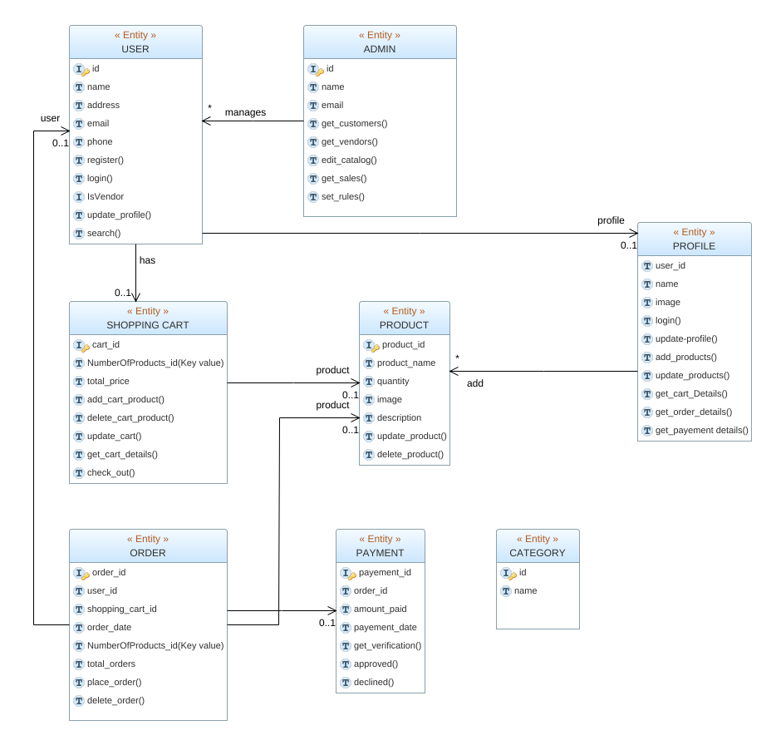

Рисунок 2.7 – Реляционная модель данных

Реляционная модель данных разработана на основе концептуальной модели предметной области. Поскольку все связи имеют тип 1:М, они в реляционной модели данных реализуются добавлением внешнего ключа в таблицу со степенью связи М. Реляционная модель данных в дальнейшем служит для разработки БД.

* 1. Проектирование классов предметной области
     1. Построение диаграмм последовательностей для варианта использования «Построить таблицу событий»

Диаграмма последовательности, описывающая основной поток событий и его подчиненные потоки изображена на рисунке 2.8.

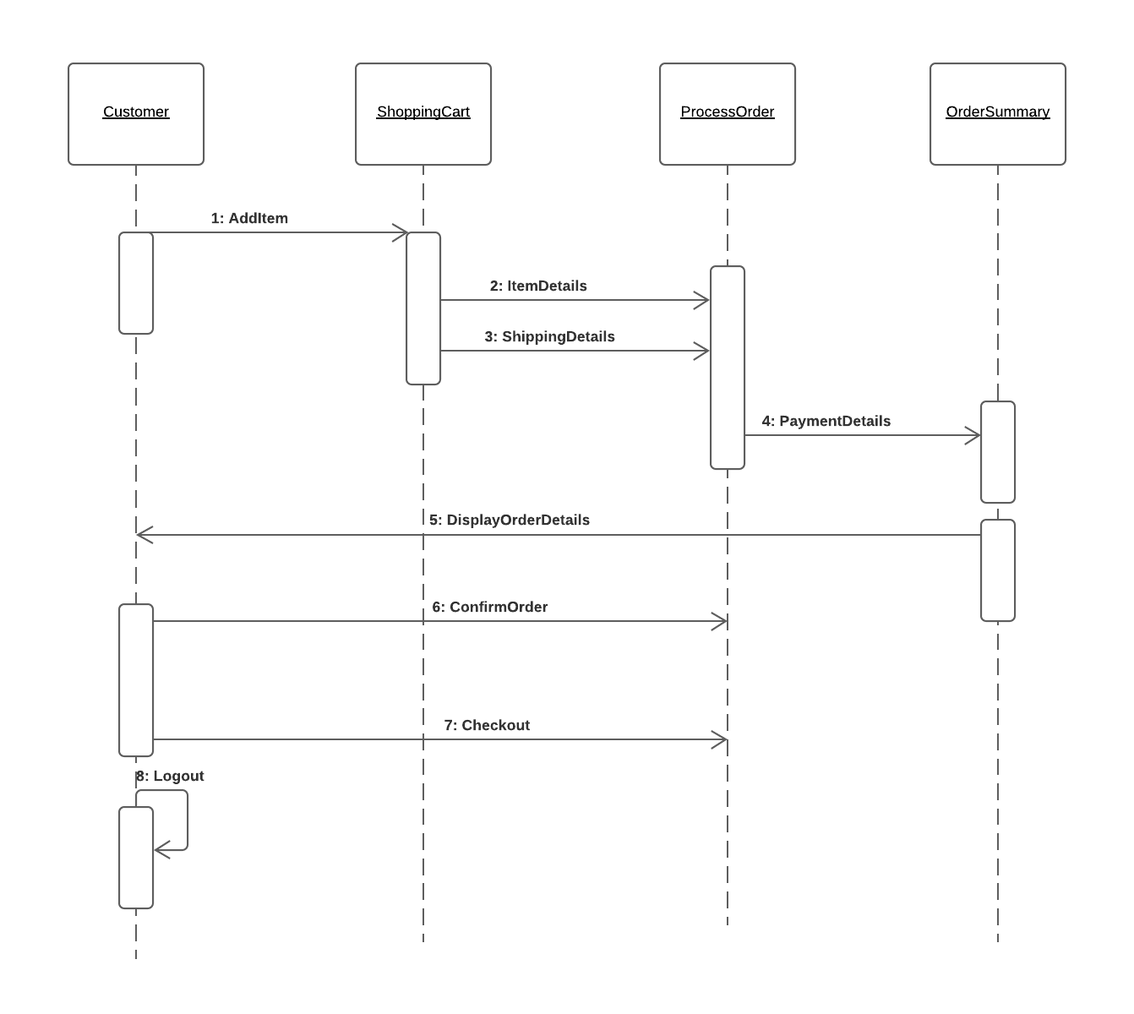

Рисунок 2.8 – Диаграмма последовательности для варианта использования

«Построить таблицу событий»

* + 1. Построение диаграммы кооперации

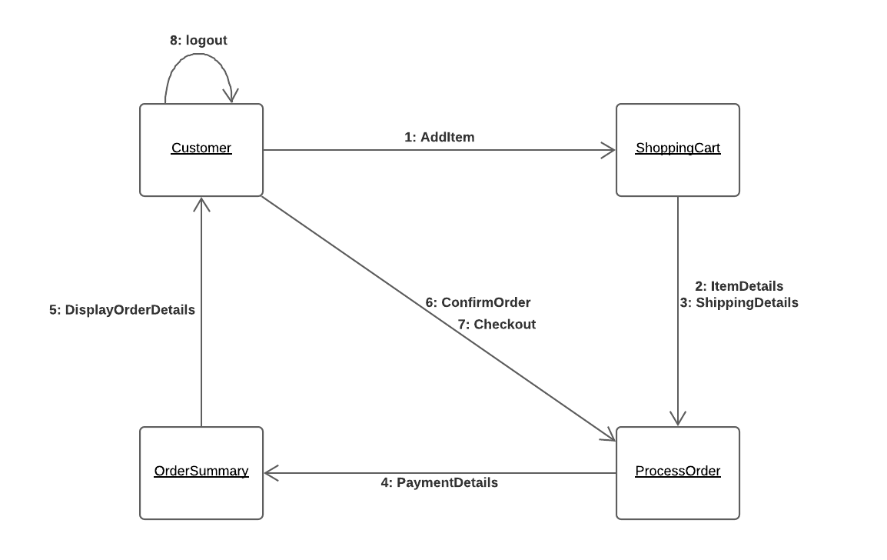 Структурные особенности передачи и приема сообщений между объектами представлены на диаграмме кооперации на рис. 2.9.

Рисунок 2.9 – Диаграмма кооперации

* + 1. Построение диаграммы классов

Диаграмма классов представлена на рисунке 2.10.

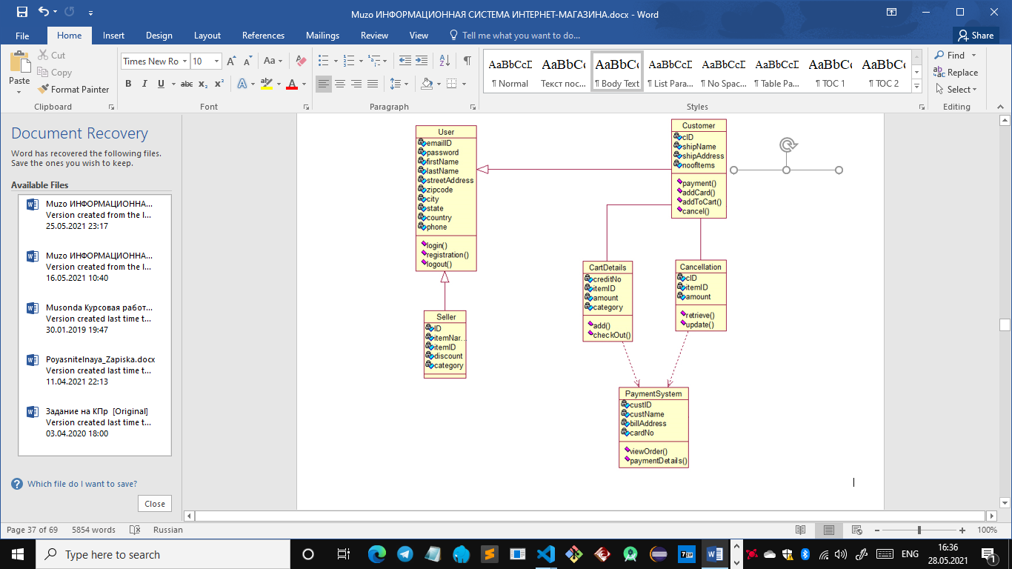

Рисунок 2.10 – Диаграмма классов

* + 1. Уточнение структуры классов предметной области и разработка алгоритмов методов

Класс User реализует требование в сети массового обслуживания. Класс имеет ряд атрибутов, которые представленsы в таблице 2.5. Операций в классе не имеется.

Таблица 2.5 – Атрибуты класса User

|  |  |
| --- | --- |
| Атрибут | Описание |
| emailID | электронная почта пользователя |
| password | пользовательский пароль |
| firstName | имя пользователя |
| lastName | фамилия пользователя |
| streetAddress | почтовый адрес пользователя |
| zipCode | использовать почтовый индекс |
| city | название города пользователя |
| State | название области пользователя |
| country | название страны пользователя |
| phone | номер телефона пользователя |

Класс customer является базовым классом для всех структурных элементов схемы сети массового обслуживания. Атрибуты класса представлены в таблице

2.6. Операции класса представлены в таблице 2.7. Таблица 2.6 – Атрибуты класса Customer

|  |  |
| --- | --- |
| Атрибут | Описание |
| cID | идентификатор клиента |
| shipName | информация о доставке товаров |
| shipAddress | адрес клиента для отправки |
| noofItems | количество товаров для отправки |

* 1. Реализация системы
     1. Реализация программного обеспечения системы
        1. Разработка диаграммы компонентов

Произведем группировку классов в пакеты по стереотипу. В итоге получается один пакет с классами-сущностями (Model), к которому относятся классы: Login, Search, Ordering, Payment, Updating, Registration; один пакет с классами отображения информации (View), к которому относится класс Form..

* + - 1. Объекты интерфейса пользователя

Система включает в себя несколько форм, каждая из которых реализована в своём компоненте на диаграмме компонентов (рис.3.1):

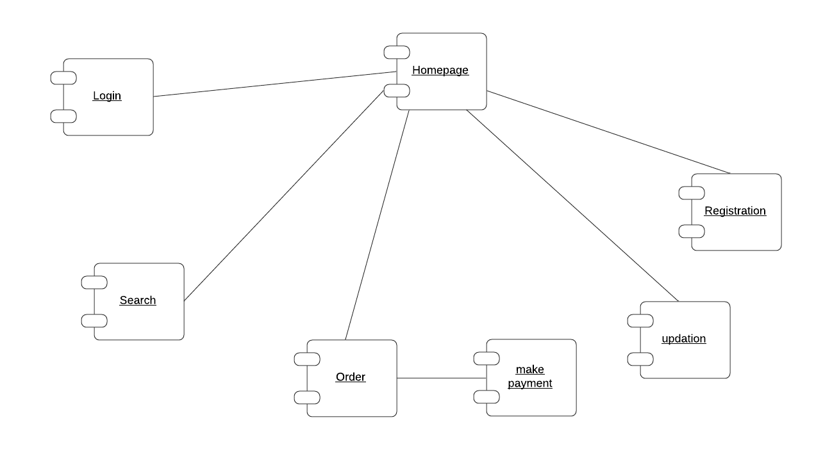

Рисунок 3.1 – Диаграмма компонентов приложения ApplicationMetodist

* Login – главная страница системы, предназначенная для выбора пункта для дальнейшей работы пользователя.
* Search – страница для поиска товаров.
* Registration – страница для создания и учётной записи в системе.
* Ordering – страница для оформления заказов.
* Updating – страница для просмотра расписания.
* MakePayment – страница обновления информации о продукте.

3.2.Реализация технического обеспечения

Для работы с информационной системой пользователю потребуется персональный компьютер с выходом в Интернет. После загрузки веб-страницы пользователю будет предложено войти в систему, и, если пользователь новый, ему / ей может потребоваться зарегистрироваться, чтобы иметь полный доступ к функциям веб-сайта. Информация о пользователе отправляется на сервер для проверки авторизации использования в системе и обратной связи.

Полная схема развертывания системы показана на рисунке 23.



Рисунок 3.1 – Диаграмма развертывания системы

ЗАКЛЮЧЕНИЕ

Разработанный программный продукт позволяет автоматизировать процесс информирования о киносеансах, выбора и продажи кинобилетов. Разработанная система с одной стороны облегчает самостоятельный выбор кинофильмов и покупку кинобилетов для зрителей, а с другой облегчает работу сотрудников кинотеатра, в том числе составление отчетной документации кассиром.

В процессе создания системы в соответствии с заданием были разработаны: модель вариантов использования, концептуальная модель предметной области, диаграммы деятельности, реляционная модель данных, диаграмма состояний интерфейса, формы интерфейса, диаграмма компонентов и диаграмма развертывания. Была выполнена частично проверка и отладка системы.

Основная цель работы - начать разработку

программное обеспечение с использованием подхода к разработке на основе моделей.

Это означает, что моделям уделялось большое внимание.

UML использовался как наиболее распространенный и автоматизированный графический

реализация моделей. Диаграмма классов была выбрана для

представляют классы и отношения между ними.

Диаграмма деятельности была создана, чтобы дать пример возможного бизнес-процесса в системе. Также важным этапом разработки является создание базы данных как хранилища всей полезной информации, которая используется и будет использоваться в дальнейшем расширении системы. Для удобства база данных представлена в виде ER-диаграммы, на которой показаны все таблицы и взаимосвязи между ними. Развитие электронной коммерции сейчас становится еще более актуальным, и (Market Domain Data) MDD широко используется для разработки различных типов программного обеспечения. Бумага является базой для дальнейших исследований в области онлайн-торговли, таких как расширение и создание веб-сайта компании.

СПИСОК ИСПОЛЬЗОВАННЫХ ИСТОЧНИКОВ

* 1. Статистический портал "Электронная коммерция во всем мире - статистика и факты", <http://www.statista.com/topics/871/online-shopping/>
  2. Хофстадер Дж. Разработка на основе моделей, ноябрь 2006 г., Сеть разработчиков Microsoft.
  3. Буч, Г., Дж. Рамбо, И. Якобсон. Единое моделирование Руководство пользователя по языку. Эддисон-Уэсли, седьмое печатное издание, август. 2000 г.
  4. UML, http://www.omg.com/. Группа управления объектами.
  5. Пирсон, Введение в электронную коммерцию, <http://www.pearsonhighered.com/samplechapter/0131735160.pdf>
  6. Дезель Дж., Перничи Б., Веске М., Управление бизнес-процессами:

Вторая международная конференция, BPM 2004, Потсдам, Германия, июнь. 17-18, 2004 г., Известия.

* 1. Деловые новости, Global Process Server <http://globalprocessservers.com/investments/your-e-commerce-websiteand-the-omnichannel/>
  2. Единый язык моделирования <http://www.umldiagrams.org/uml-25-diagrams.html>
  3. Скотт У., Диаграммы классов UML 2 Эмблера. Webdoc 2003-2009.

Доступ 2 декабря 2009 г.

ПРИЛОЖЕНИЕ А

Текст программы

***запускающая программа (POSN)

SET DEFAULT TO LEFT (SYS(16),RAT("\",SYS(16))) SET SAFETY OFF

SET TALK OFF CLOSE DATABASES SET CENTURY ON SET DELETED ON

SET DEVICE TO SCREEN SET DATE GERMAN

SET EXCLUSIVE OFF

PUBLIC KN,KNAM,KREG,KGOD,KTP,KAN,KSTRAN

PUBLIC CN,CK,CNAM,CREG,CGOD,CTP,CX,CM,CG,CAN,CSTRAN PUBLIC PN,PNAM,PD,PNS,PWR,PCB

PUBLIC XN,XNAM,XD,XNS,XWR,XCB,XNPP

PUBLIC IMK1,IMK2,IMM1,IMM2,PAROL1,PAROL2,PAROL3,PAROL4 IMK1=''

IMK2='KASSA' IMM1='' IMM2='METOD' PAROL1=0 PAROL2=88 PAROL3=0 PAROL4=77 NPP=0

KOD=0

|  |  |
| --- | --- |
| NAIM='  REGISER=' | '  ' |
| GOD=2000  TIP=' | ' |
| XAR=' | ' |
| GMR=' | ' |
| GGR=' | ' |
| ANONS=' | ' |
| STRANA='  NPP=0 | ' |
| KOD=0 NAIM=' | ' |
| REGISER='  GOD=2000 | ' |

|  |  |
| --- | --- |
| TIP=' | ' |
| XAR=' | ' |
| GMR=' | ' |
| GGR=' | ' |
| ANONS=' | ' |
| STRANA='  NPP=0 NAIM=' | '  ' |
| DAYTES=' NSEANS=0 NSEANS=0  WREMYAS=' | '  ' |
| CENABIL=' NPP=0  NAIM=' | '  ' |
| DAYTES=' NSEANS=0 NSEANS=0  WREMYAS=' | '  ' |
| CENABIL=' NPP=0 RYAD=0 MESTO=0 CENA=0  SEANS=0 | ' |
| *DATA=CTOD(OTV8) NPP=0  RYAD=0 MESTO=0 CENA=0 SEANS=0  *DATA=CTOD(OTV8) NP=0  NGOD=0 NPP=0 SEANS='  ZAL=0 MESTO1=0 | ' |
| MESTO2=0 MESTO3=0 MESTO4=0 MESTO5=0  MESTO6=0 MESTO7=0 |  |

MESTO8=0 MESTO9=0 MESTO10=0 MESTO11=0 MESTO12=0 MESTO13=0 MESTO14=0 MESTO15=0 MESTO16=0 MESTO17=0 MESTO18=0 MESTO19=0 MESTO20=0

USE TANDFILM.DBF EXCLUSIVE IN 0 USE TANWFILM.DBF EXCLUSIVE IN 0 USE TDREP.DBF EXCLUSIVE IN 0

USE TWREP.DBF EXCLUSIVE IN 0 USE TWBILET.DBF EXCLUSIVE IN 0 USE TDBILET.DBF EXCLUSIVE IN 0 USE TDNI.DBF EXCLUSIVE IN 0 USE TSEANS2.DBF EXCLUSIVE IN 0 USE TMESTA.DBF EXCLUSIVE IN 0

DIMENSION NAZMES(12) NAZMES(1)='ЯНВАРЯ' NAZMES(2)='ФЕВРАЛЯ' NAZMES(3)='МАРТА' NAZMES(4)='АПРЕЛЯ' NAZMES(5)='МАЯ' NAZMES(6)='ИЮНЯ' NAZMES(7)='ИЮЛЯ' NAZMES(8)='АВГУСТА' NAZMES(9)='СЕНТЯБРЯ' NAZMES(10)='ОКТЯБРЯ' NAZMES(11)='НОЯБРЯ' NAZMES(12)='ДЕКАБРЯ'

DO FORM START.SCX CLOSE DATABASES RETURN

***Кнопка методист на форме START DO FORM METAVTOR.SCX

***Кнопка зритель на форме START DO FORM FZRITEL.SCX

***Кнопка кассир на форме START DO FORM KASAVTOR.SCX

***Кнопка выход на форме START

IF MESSAGEBOX ('ВЫ ДЕЙСТВИТЕЛЬНО ХОТИТЕ ВЫЙТИ ?',4+32+256,; 'ЗАВЕРШЕНИЕ РАБОТЫ СИСТЕМЫ ')=6

_SCREEN.ACTIVEFORM.RELEASE() CLOSE DATABASES

RETURN ELSE

_SCREEN.ACTIVEFORM.REFRESH() ENDIF

***Кнопка ok на форме METAVTOR

IF IMM1=IMM2 AND PAROL3=PAROL4 THISFORM.RELEASE()

DO FORM WREPKINO.SCX ELSE

THISFORM.RELEASE() ENDIF

***Кнопка выход на форме METAVTOR

IF MESSAGEBOX('. ВЫХОД . ',4+48+256,'ЗАВЕРШЕНИЕ АВТОРИЗАЦИИ')=6

THISFORM.RELEASE() ELSE

_SCREEN.ACTIVEFORM.REFRESH() ENDIF

***Кнопка ok на форме KASAVTOR

IF IMK1=IMK2 AND PAROL1=PAROL2 THISFORM.RELEASE()

DO FORM FKASSA.SCX ELSE

THISFORM.RELEASE() ENDIF

***Кнопка выход на форме KASAVTOR

IF MESSAGEBOX('. ВЫХОД . ',4+48+256,'ЗАВЕРШЕНИЕ АВТОРИЗАЦИИ')=6

THISFORM.RELEASE() ELSE

_SCREEN.ACTIVEFORM.REFRESH() ENDIF

***Кнопка добавить на форме WREPKINO XN=0

XNAM=' '

XD=' '

XNS=0 XWR=' ' XCB=0

DO FORM FVODREPW

_SCREEN.ACTIVEFORM.REFRESH()

***Кнопка удалить на форме WREPKINO

IF MESSAGEBOX(' ВЫ ДЕЙСТВИТЕЛЬНО ХОТИТЕ УДАЛИТЬ ИНФОРМАЦИЮ ? ',4+16+256,;

'. К О Н Т Р О Л Ь . ')=6 SELECT TWREP

wnpp=npp

DELETE FOR NPP=WNPP

_SCREEN.ACTIVEFORM.REFRESH() ELSE

_SCREEN.ACTIVEFORM.REFRESH() ENDIF

***Кнопка печать на форме WREPKINO IF USED ('WWREP')

SELECT WWREP USE

ENDIF

SELECT TWREP COPY TO wWREP

wnpp=npp XNPP=1

USE wWREP IN 0 SELECT wWREP

SCAN

REPLACE NPP WITH XNPP XNPP=XNPP+1

ENDSCAN GO TOP

MESSAGEBOX('РАЗРАБОТКА ОТЧЕТА ',; 0+64+256,'КОНТРОЛЬНОЕ СООБЩЕНИЕ')

REPORT FORM RwWREP.frx NOEJECT NOCONSOLE TO PRINTER PROMPT SELECT wWREP

USE

SELECT TWREP

LOCATE FOR wnpp=npp RETURN

***Кнопка анонс на форме WREPKINO DO FORM ANNOTW.SCX

***Кнопка детс. репертуар на форме WREPKINO DO FORM DREPKINO.SCX

***Кнопка выход на форме WREPKINO

IF MESSAGEBOX("ЗАВЕРШИТЬ РАБОТЫ ",4+32+256,"ПЕРЕХОД НА ГЛАВНУЮ,,,,")=6

_SCREEN.ACTIVEFORM.RELEASE() SELECT TWREP

USE

ELSE

_SCREEN.ACTIVEFORM.REFRESH() ENDIF

***Кнопка добавить на форме DREPKINO PN=0

PNAM=' '

PD=' '

PNS=0

PWR=' ' PCB=0

DO FORM FVODREPD

_SCREEN.ACTIVEFORM.REFRESH()

***Кнопка удалить на форме DREPKINO

IF MESSAGEBOX(' ВЫ ДЕЙСТВИТЕЛЬНО ХОТИТЕ УДАЛИТЬ ИНФОРМАЦИЮ ? ',4+16+256,;

'. К О Н Т Р О Л Ь . ')=6 SELECT TDREP

wnpp=npp

DELETE FOR NPP=WNPP

_SCREEN.ACTIVEFORM.REFRESH() ELSE

_SCREEN.ACTIVEFORM.REFRESH() ENDIF

***Кнопка печать на форме DREPKINO IF USED ('WDREP')

SELECT WDREP

USE ENDIF

SELECT TDREP COPY TO wDREP

wnpp=npp PNPP=1

USE wDREP IN 0 SELECT wDREP

SCAN

REPLACE NPP WITH PNPP PNPP=PNPP+1

ENDSCAN GO TOP

MESSAGEBOX('РАЗРАБОТКА ОТЧЕТА ',; 0+64+256,'КОНТРОЛЬНОЕ СООБЩЕНИЕ')

REPORT FORM RwDREP.frx NOEJECT NOCONSOLE TO PRINTER PROMPT SELECT wDREP

USE

SELECT TDREP

LOCATE FOR wnpp=npp RETURN

***Кнопка анонс на форме DREPKINO DO FORM ANNOTD.SCX

***Кнопка выход на форме DREPKINO

IF MESSAGEBOX("ЗАВЕРШИТЬ РАБОТЫ ",4+32+256,"ПЕРЕХОД НА ГЛАВНУЮ,,,,")=6

_SCREEN.ACTIVEFORM.RELEASE() SELECT TDREP

USE

ELSE

_SCREEN.ACTIVEFORM.REFRESH() ENDIF

***Кнопка добавить на форме ANNOTD KN=0

KK=0

KNAM=' '

KGOD=2000 KSTRAN=' ' KTP=' '

KAN=' '

DO FORM VODANND

_SCREEN.ACTIVEFORM.REFRESH()

***Кнопка удалить на форме ANNOTD

IF MESSAGEBOX(' ВЫ ДЕЙСТВИТЕЛЬНО ХОТИТЕ УДАЛИТЬ ИНФОРМАЦИЮ ? ',4+16+256,;

'. К О Н Т Р О Л Ь . ')=6 SELECT TANDFILM

wnpp=npp

DELETE FOR NPP=WNPP

_SCREEN.ACTIVEFORM.REFRESH() ELSE

_SCREEN.ACTIVEFORM.REFRESH() ENDIF

***Кнопка печать на форме ANNOTD IF USED ('wANNDF')

SELECT wANNDF USE

ENDIF

SELECT tanDfilm COPY TO wANNDF

wnpp=npp KNPP=1

USE wANNDF IN 0 SELECT wANNDF

SCAN

REPLACE NPP WITH KNPP KNPP=KNPP+1

ENDSCAN GO TOP

MESSAGEBOX('РАЗРАБОТКА ОТЧЕТА ',; 0+64+256,'КОНТРОЛЬНОЕ СООБЩЕНИЕ')

REPORT FORM RwANNDF.frx NOEJECT NOCONSOLE TO PRINTER PROMPT

SELECT wANNDF USE

SELECT TANDFILM

LOCATE FOR wnpp=npp RETURN

***Кнопка выход на форме ANNOTD

IF MESSAGEBOX("ЗАВЕРШИТЬ РАБОТЫ ",4+32+256,"ПЕРЕХОД НА ГЛАВНУЮ,,,,")=6

_SCREEN.ACTIVEFORM.RELEASE()

select TANDFILM USE

ELSE

_SCREEN.ACTIVEFORM.REFRESH() ENDIF

***Кнопка добавить на форме ANNOTW CN=0

CK=0

|  |  |
| --- | --- |
| CNAM=' | ' |
| CGOD=2000  CREG=' | ' |
| CSTRAN=' | ' |
| CTP=' | ' |
| CX=' | ' |
| CM=' | ' |
| CG=' | ' |
| CAN=' | ' |

DO FORM VODANNW

_SCREEN.ACTIVEFORM.REFRESH()

***Кнопка удалить на форме ANNOTW

IF MESSAGEBOX(' ВЫ ДЕЙСТВИТЕЛЬНО ХОТИТЕ УДАЛИТЬ ИНФОРМАЦИЮ ? ',4+16+256,;

'. К О Н Т Р О Л Ь . ')=6 SELECT TANWFILM

wnpp=npp

DELETE FOR NPP=WNPP

_SCREEN.ACTIVEFORM.REFRESH() ELSE

_SCREEN.ACTIVEFORM.REFRESH() ENDIF

***Кнопка печать на форме ANNOTW IF USED ('wANNWF')

SELECT wANNWF USE

ENDIF

SELECT TANWFILM COPY TO wANNWF

wnpp=npp CNPP=1

USE wANNWF IN 0 SELECT wANNWF

SCAN

REPLACE NPP WITH CNPP CNPP=CNPP+1

ENDSCAN GO TOP

MESSAGEBOX('РАЗРАБОТКА ОТЧЕТА ',; 0+64+256,'КОНТРОЛЬНОЕ СООБЩЕНИЕ')

REPORT FORM RwANNWF.frx NOEJECT NOCONSOLE TO PRINTER PROMPT

SELECT wANNWF USE

SELECT TANWFILM

LOCATE FOR wnpp=npp RETURN

***Кнопка выход на форме ANNOTW

IF MESSAGEBOX("ЗАВЕРШИТЬ РАБОТЫ ",4+32+256,"ПЕРЕХОД НА ГЛАВНУЮ,,,,")=6

_SCREEN.ACTIVEFORM.RELEASE() SELECT TANWFILM

USE ELSE

_SCREEN.ACTIVEFORM.REFRESH() ENDIF

***Кнопка записать на форме FVODREPD

IF MESSAGEBOX("ВСЕ ДАННЫЕ ВВЕДЕНЫ ?",4+32+256,"ВВОД ИНФОРМАЦИИ О ФИЛЬМЕ")=6

select TDREP APPEND BLANK

SET EXCLUSIVE ON

REPLACE npp with Pn,naim with Pnam,daytes with Pd,wremyas with Pwr,; cenabil with Pcb,nseans with Pns

_SCREEN.ACTIVEFORM.RELEASE() ELSE

_SCREEN.ACTIVEFORM.REFRESH() ENDIF

RETURN

***Кнопка выход на форме FVODREPD SET CENT OFF

IF MESSAGEBOX("ПОДТВЕРДИТЕ ЗАВЕРШЕНИЕ ВВОДА",4+32+256,"ВЫХОД БЕЗ ЗАПИСИ ")=6

_SCREEN.ACTIVEFORM.RELEASE()

ELSE

_SCREEN.ACTIVEFORM.REFRESH() ENDIF

***Кнопка записать на форме FVODREPW

IF MESSAGEBOX("ВСЕ ДАННЫЕ ВВЕДЕНЫ ?",; 4+32+256,"ВВОД ИНФОРМАЦИИ О ФИЛЬМЕ")=6

SELECT TWREP APPEND BLANK

SET EXCLUSIVE ON

REPLACE npp with xn,naim with xnam,daytes with xd,; wremyas with xwr,cenabil with xcb,nseans with xns

_SCREEN.ACTIVEFORM.RELEASE() ELSE

_SCREEN.ACTIVEFORM.REFRESH() ENDIF

RETURN

***Кнопка выход на форме FVODREPW SET CENT OFF

IF MESSAGEBOX("ПОДТВЕРДИТЕ ЗАВЕРШЕНИЕ ВВОДА",; 4+32+256,"ВЫХОД БЕЗ ЗАПИСИ ")=6

_SCREEN.ACTIVEFORM.RELEASE() ELSE

_SCREEN.ACTIVEFORM.REFRESH() ENDIF

***Кнопка записать на форме VODANND

IF MESSAGEBOX("ВСЕ ДАННЫЕ ВВЕДЕНЫ ?",4+32+256,"ВВОД ИНФОРМАЦИИ О ФИЛЬМЕ")=6

SELECT TANDFILM APPEND BLANK

SET EXCLUSIVE ON

REPLACE npp with kn,kod with kk,naim with knam,god with kgod,; strana with kstran,tip with ktp,anons with kan

_SCREEN.ACTIVEFORM.RELEASE() ELSE

_SCREEN.ACTIVEFORM.REFRESH() ENDIF

RETURN

***Кнопка выход на форме VODANND SET CENT OFF

IF MESSAGEBOX("ПОДТВЕРДИТЕ ЗАВЕРШЕНИЕ ВВОДА",4+48+256,"ВЫХОД БЕЗ ЗАПИСИ ")=6

_SCREEN.ACTIVEFORM.RELEASE() ELSE

_SCREEN.ACTIVEFORM.REFRESH() ENDIF

***Кнопка записать на форме VODANNW

IF MESSAGEBOX("ВСЕ ДАННЫЕ ВВЕДЕНЫ ?",4+32+256,"ВВОД ИНФОРМАЦИИ О ФИЛЬМЕ")=6

SELECT TANWFILM APPEND BLANK

SET EXCLUSIVE ON

REPLACE npp with Cn,kod with Ck,naim with Cnam,god with Cgod,regiser WITH Creg,;

strana with Cstran,xar with Cx,tip with Ctp,gmr with Cm,ggr with Cg,; anons with Can

_SCREEN.ACTIVEFORM.RELEASE() ELSE

_SCREEN.ACTIVEFORM.REFRESH() ENDIF

RETURN

***Кнопка выход на форме VODANNW SET CENT OFF

IF MESSAGEBOX("ПОДТВЕРДИТЕ ЗАВЕРШЕНИЕ ВВОДА",4+48+256,"ВЫХОД БЕЗ ЗАПИСИ ")=6

_SCREEN.ACTIVEFORM.RELEASE() ELSE

_SCREEN.ACTIVEFORM.REFRESH() ENDIF

***Кнопка просмотр киносеансов на форме FZRITEL DO FORM WZROSREP.SCX

***Кнопка просмотр аннотации на форме FZRITEL DO FORM ANWZRREP.SCX

***Кнопка покупка взрослых кинобилетов на форме FZRITEL DO FORM POKWBIL.SCX

***Кнопка покупка детских кинобилетов на форме FZRITEL DO FORM POKDBIL.SCX

***Кнопка покупка кинобилетов на форме DETSREP DO FORM POKDBIL.SCX

***Кнопка назад на форме DETSREP DO FORM WZROSREP.SCX

***Кнопка детский репертуар на форме WZROSREP DO FORM DETSREP.SCX

***Кнопка покупка кинобилетов на форме WZROSREP DO FORM POKWBIL.SCX

***Кнопка выход на форме WZROSREP DO FORM FZRITEL.SCX

***Кнопка выход на форме ANDETREP DO FORM FZRITEL.SCX

***Кнопка анонс детского репертуара на форме ANWZRREP DO FORM ANDETREP.SCX

***Кнопка выход на форме ANWZRREP DO FORM FZRITEL.SCX

***Кнопка ok на форме POKDBIL DATA=' . . '

DO FORM WIBMESTA.SCX

***Кнопка выход на форме POKDBIL SET CENT OFF

IF MESSAGEBOX("ВЫ ДЕЙСТВИТЕЛЬНО ХОТИТЕ ВЫЙТИ ? ",4+32+256," В Ы Х О Д ")=6

_SCREEN.ACTIVEFORM.RELEASE() ELSE

_SCREEN.ACTIVEFORM.REFRESH() ENDIF

***Кнопка ok на форме POKWBIL DATA=' . . '

DO FORM WIBMESTA.SCX

***Кнопка выход на форме POKWBIL SET CENT OFF

IF MESSAGEBOX("ВЫ ДЕЙСТВИТЕЛЬНО ХОТИТЕ ВЫЙТИ ? ",4+32+256," В Ы Х О Д ")=6

_SCREEN.ACTIVEFORM.RELEASE() ELSE

_SCREEN.ACTIVEFORM.REFRESH() ENDIF

***Кнопка ok на форме OPLATA DO FORM FSPASIBO.SCX

***Кнопка ok на форме WIBMESTA DO FORM OPLATA.SCX

***Кнопка выход на форме WIBMESTA DO FORM FZRITEL.SCX

***Кнопка выход на форме FSPASIBO DO FORM FZRITEL.SCX

***Кнопка взрослый репертуар на форме FKASSA DO FORM FKASWREP.SCX

***Кнопка детский репертуар на форме FKASSA DO FORM FKASDREP.SCX

***Кнопка продажа взрослых кинобилетов на форме FKASSA DO FORM PRODBILW.SCX

***Кнопка продажа детских кинобилетов на форме FKASSA DO FORM PRODBILD.SCX

***Кнопка отчёт на форме FKASSA IF USED ('WMESTA')

SELECT WMESTA USE

ENDIF

SELECT TMESTA COPY TO WMESTA

wnpp=npp XNPP=1

USE WMESTA IN 0 SELECT WMESTA

SCAN

REPLACE NPP WITH XNPP XNPP=XNPP+1

ENDSCAN

GO TOP

MESSAGEBOX('РАЗРАБОТКА ОТЧЕТА ',; 0+64+256,'КОНТРОЛЬНОЕ СООБЩЕНИЕ')

REPORT FORM RWMESTA.frx NOEJECT NOCONSOLE TO PRINTER PROMPT

SELECT WMESTA USE

SELECT TMESTA

LOCATE FOR wnpp=npp RETURN

***Кнопка выход на форме FKASSA DO FORM START.SCX

***Кнопка продажа кинобилетов на форме FKASDREP DO FORM PRODBILD.SCX

***Кнопка выход на форме FKASDREP DO FORM FKASSA.SCX

***Кнопка продажа кинобилетов на форме FKASWREP DO FORM PRODBILW.SCX

***Кнопка выход на форме FKASWREP DO FORM FKASSA.SCX

***Кнопка ok на форме PRODBILD DATA=' . . '

DO FORM FKASMEST.SCX

***Кнопка выход на форме PRODBILD DO FORM FKASSA.SCX

***Кнопка ok на форме PRODBILW DATA=' . . '

DO FORM FKASMEST.SCX

***Кнопка выход на форме PRODBILW DO FORM FKASSA.SCX

***Кнопка ok на форме FKASMEST DO FORM FKASPROD.SCX

***Кнопка выход на форме FKASMEST DO FORM FKASSA.SCX

***Кнопка ok на форме FKASPROD DO FORM FKASSA.SCX

ПРИЛОЖЕНИЕ Б

Внешний вид графического материала

Внешний вид графического материала, выполненного на отдельных листах представлен на рисунках Б.1 – Б.5.

Перечень графического материала:

лист 1: Постановка задачи (рисунок Б.1),

лист 2: Модель бизнес-процесса (рисунок Б.2),

лист 3: Функциональные требования к системе (рисунок Б.3),

лист 4: Концептуальная модель предметной области. Часть 1 (рисунок

Б.4),

лист 5: Диаграмма деятельностей (рисунок Б.5).

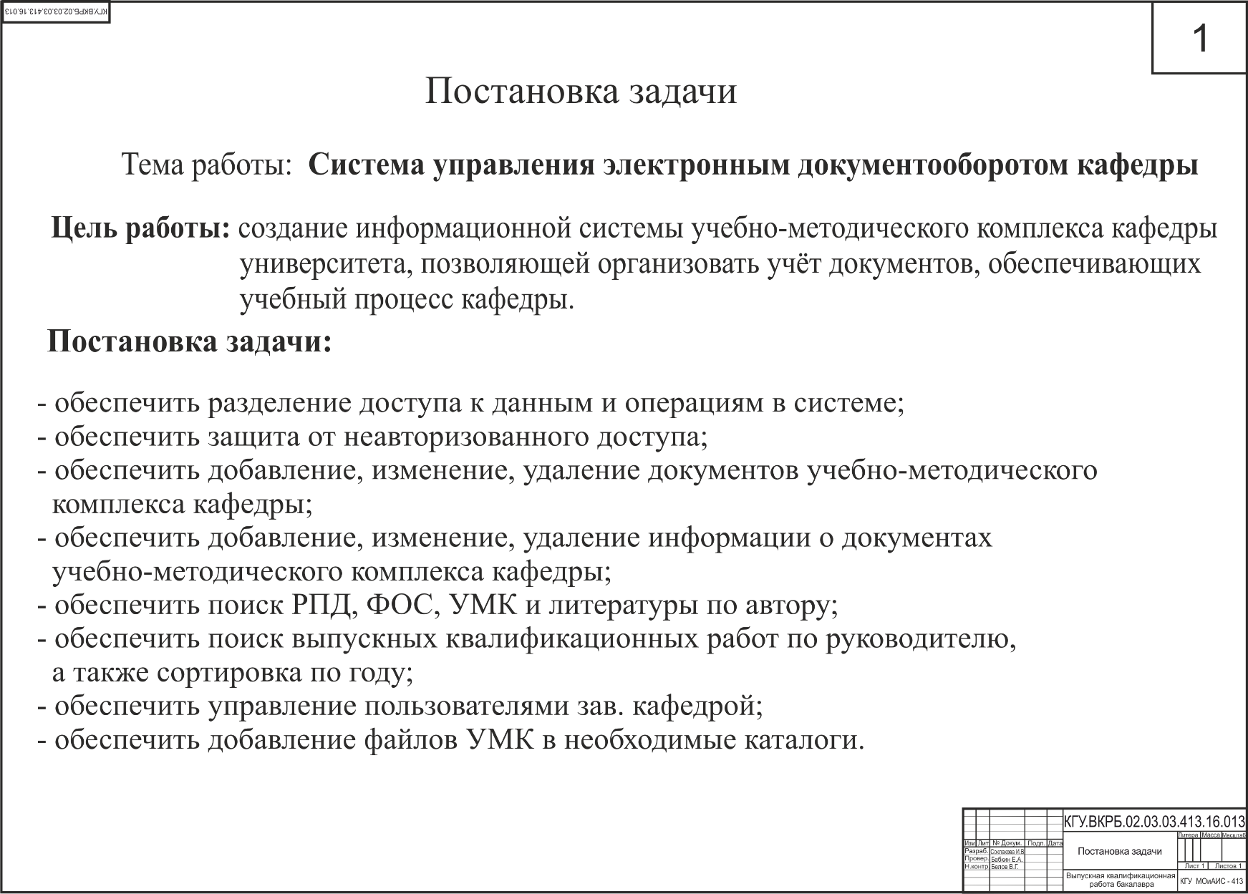

Рисунок Б.1 – Постановка задачи

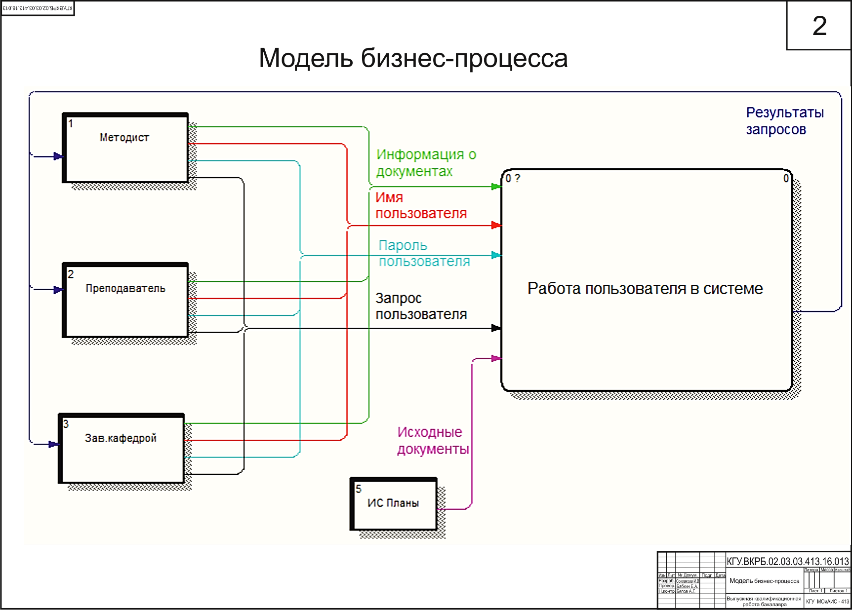

Рисунок Б.2 – Модель бизнес-процесса

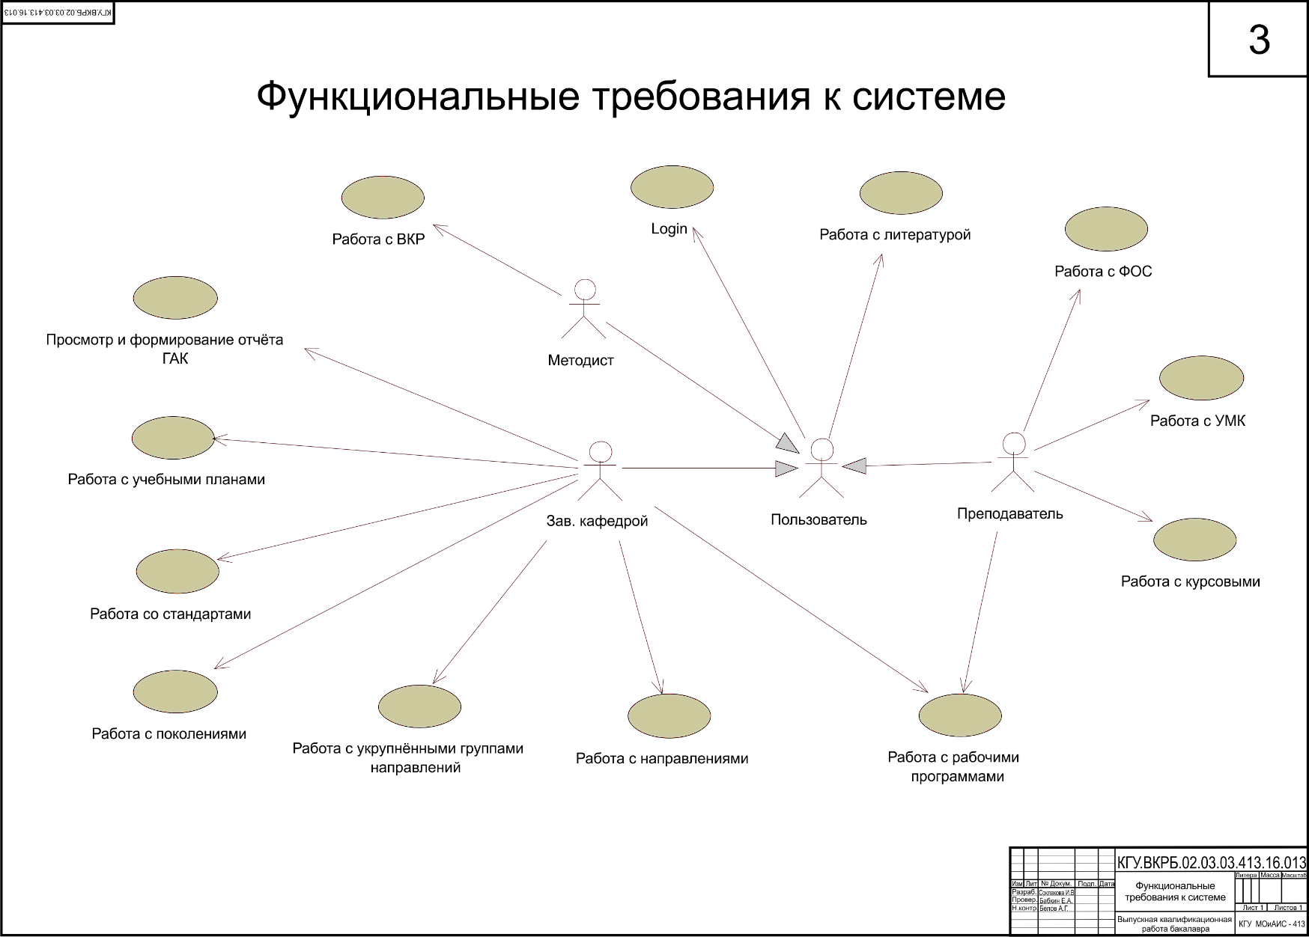

Рисунок Б.3 – Функциональные требования к системе

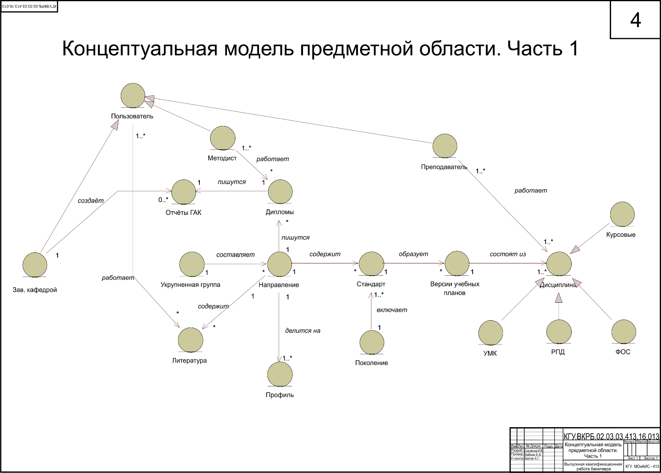

Рисунок Б.4 – Концептуальная модель предметной области. Часть 1

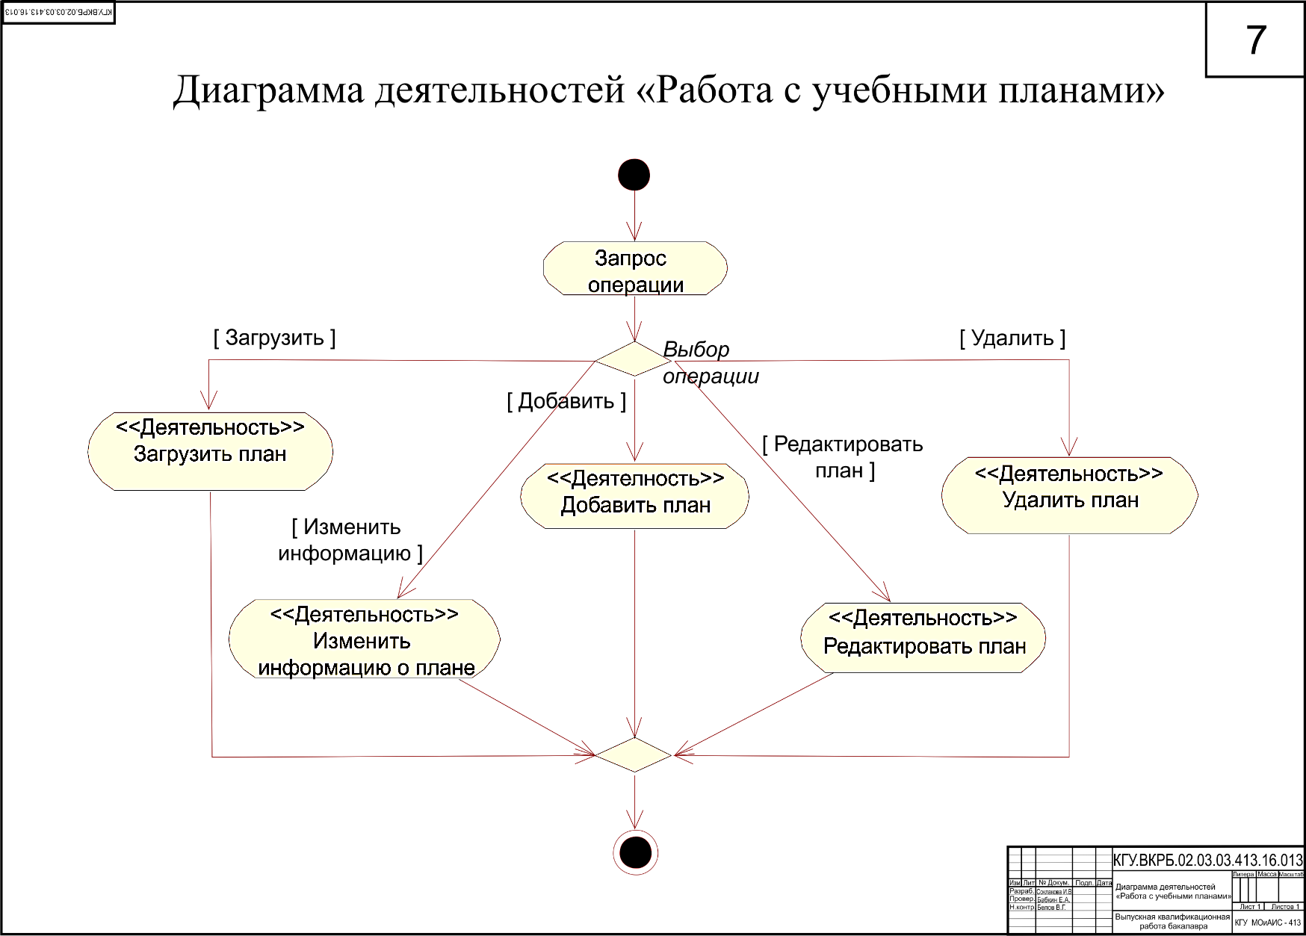

Рисунок Б.5 – Диаграмма деятельностей «Работа с учебными планами»